БАШҠОРТОСТАН РЕСПУБЛИКАҺЫ  ТӘТЕШЛЕ РАЙОНЫ  МУНИЦИПАЛЬ РАЙОНЫНЫҢ  БӘЗРӘШ АУЫЛ СОВЕТЫ  АУЫЛ БИЛӘМӘҺЕ  ХАКИМИӘТЕ | 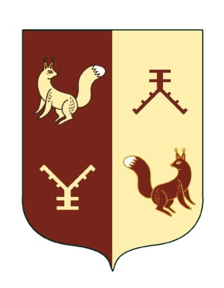 | АДМИНИСТРАЦИЯ  СЕЛЬСКОГО ПОСЕЛЕНИЯ  БАДРЯШЕВСКИЙ СЕЛЬСОВЕТ  МУНИЦИПАЛЬНОГО РАЙОНА ТАТЫШЛИНСКИЙ РАЙОН  РЕСПУБЛИКИ БАШКОРТОСТАН
452833, Башҡортостан Республикаһы,  Тәтешле районы, Бәзрәш ауылы,  Матрос урамы 9  тел.(34778) 3-17-44, факс (34778) 3-17-44  selsovet.badryash@mail.ru  ИНН 0243000482 ОГРН 1020202341587 |  | 452833, Республика Башкортостан,  Татышлинский район, д.Бадряшево,  ул. Матросова, д.9  тел.(34778) 3-17-44, факс (34778) 3-17-44  selsovet.badryash@mail.ru

ПОСТАНОВЛЕНИЕ

от «02» февраля 2024 года №7.1

Об определении перечня помещений для проведения агитационных
публичных мероприятий в форме собраний на территории сельского поселения Бадряшевский сельсовет муниципального района Татышлинский район Республики Башкортостан

В соответствии с п.8, 9 статьи 67 Кодекса Республики Башкортостан о выборах постановляю:

1.Определить перечень помещений, безвозмездно предоставляемых для проведения агитационных публичных мероприятий в период подготовки выборов депутатов Государственной Думы Федерального Собрания Российской Федерации двадцать девятого созыва:
в д.Бадряшево:
- МБУК МКДЦ филиал СДК д.Бадряшево, ул.Матросова, д.6
в с.Беляшево:
- МБУК МКДЦ филиал СДК д.Бадряшево-СК с.Беляшево, ул.Школьная,32
в д.Аук-Буляк:
- Филиал МБОУСОШ д.Бадряшево - НОШ д.Аук-Буляк, ул.Советская, 2
в д.Юда:
- сельский клуб д.Юда, ул.Центральная, 35
в д.Старосолдово:
- Филиал МБОУСОШ д.Бадряшево - НОШ д.Старосолдово, ул.Лесная, 28

Глава сельского поселения
Бадряшевский сельсовет: Шайнуров И.Ф.

